HƯỚNG DẪN NỘP KINH PHÍ
(Cổng thanh toán online số 2 của nhà trường)

Người học có thể chọn 1 trong 2 kênh sau để nạp học phí trực tuyến, bao gồm:
1. Kênh số 1: Nạp học phí thông qua mobile app
Bước 1: Người học cài đặt và đăng ký sử dụng dịch vụ ViettelPAY trên điện thoại thông minh. (Chi tiết các bước cài đặt, đăng ký sử dụng có trong tài liệu đính kèm hoặc xem video tại địa chỉ https://www.youtube.com/watch?v=JIEWmdpqPiU)
Ghi chú: Để thuận tiện cho đăng ký và xác nhận từ Viettel, học viên có thể khai báo thông tin qua kênh liên lạc trực tuyến tại địa chỉ:
https://docs.google.com/forms/d/1t1ZS64P4j8GiC9He_Ty7MUS8ebUV4cSp9LdDjY4g_Nk/prefill
Bước 2: Người học thiết lập liên kết và rút tiền từ tài khoản ngân hàng hiện có của học viên chuyển vào tài khoản của ViettelPAY (chi tiết các bước thiết lập liên kết, rút tiền từ tài khoản ngân hàng có trong tài liệu đính kèm hoặc xem video tại các địa chỉ https://www.youtube.com/watch?v=MZBPl0GmGfQ
và https://www.youtube.com/watch?v=U3s3B2Y5n8M)
Bước 3: Thực hiện việc nạp tiền học phí cho Trường Đại học Vinh:
- Sau khi mở và đăng nhập ứng dụng ViettelPAY trên điện thoại. Trên màn hình trang chủ, chọn “Xem thêm”
- Trượt xuống dưới, ở phần Nộp học phí, chọn “Đại học, cao đẳng”
- Trong danh sách, tìm và chọn biểu tượng của Trường Đại học Vinh (ĐH Vinh)
- Nhập mã số học viên và chọn nút Kiểm tra
- Kiếm tra và tích chọn các nội dung thanh toán, chọn nút Thanh toán
- Chọn nút Xác nhận để kết thúc.

2. Kênh số 2: Nạp học phí thông qua Cổng thanh toán điện tử
Bước 1: Đăng nhập cổng thanh toán online của nhà Trường với địa chỉ: http://congthanhtoan.vinhuni.edu.vn/Payment/.
Bước 2: Nhập mã học viên do nhà trường cấp và Kiểm tra thông tin cá nhân, tích chọn các nội dung thanh toán học phí, chọn nút Thanh toán để chuyển qua Cổng thanh toán của Viettel
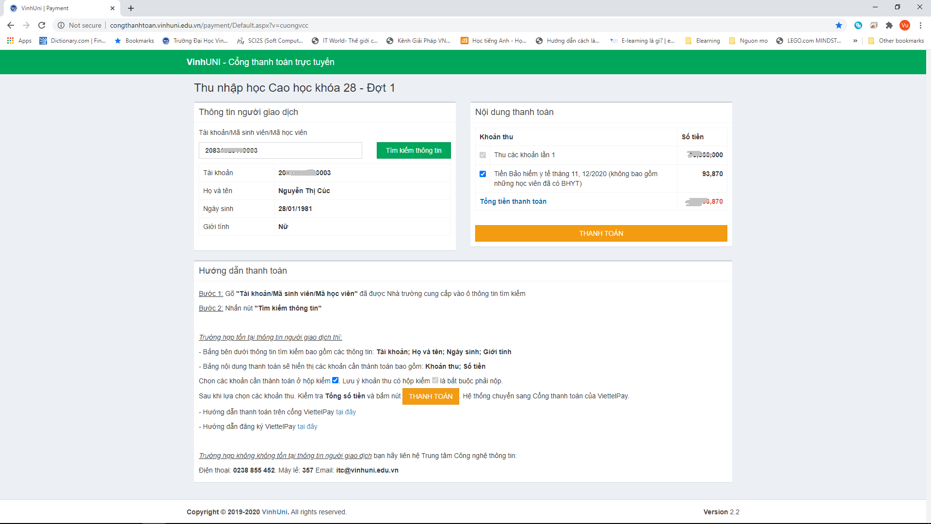
- Bước 3: Chọn Thanh toán

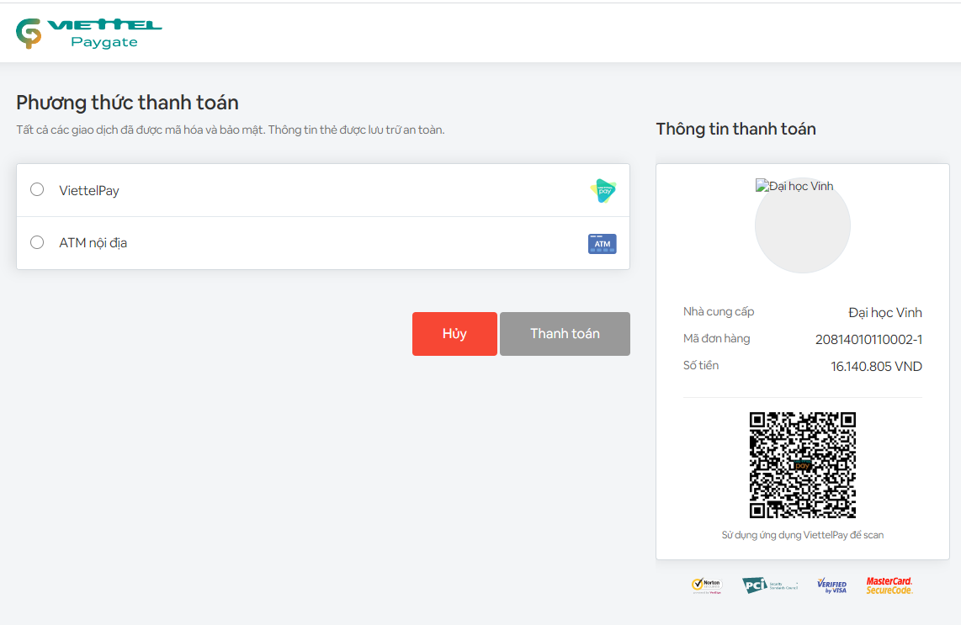
Hình 3
Tại giao diện này
- Học viên chọn ViettelPay
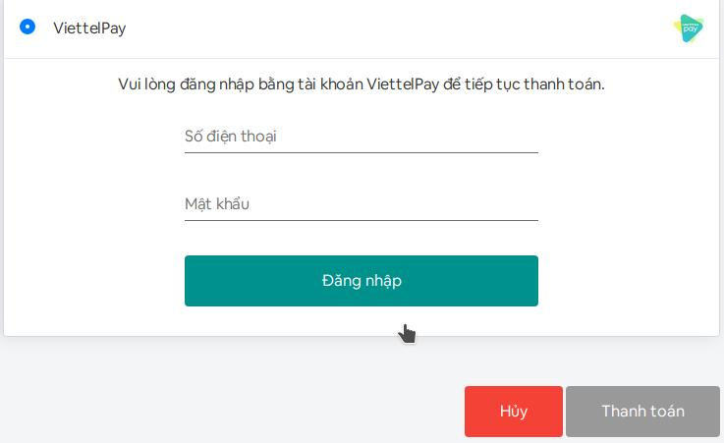
Sau khi điền thông tin, học viên chọn nút Thanh toán để kết thúc.
- Học viên chọn “ATM nội địa”.
Giao diện tiếp theo sẽ xuất hiện như hình 4.
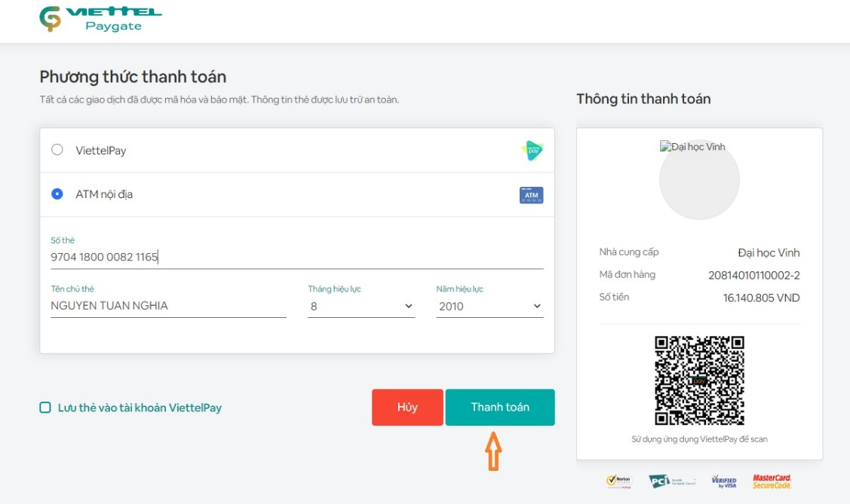
Hình 4
- Tại giao diện này, hệ thống yêu cầu học viên nhập các thông tin của thẻ thanh toán bao gồm: Số thẻ (là dãy số ở mặt trước thẻ), họ tên chủ thẻ (viết hoa, không dấu), thời gian hiệu lực của thẻ để thực hiện xác minh thanh toán
- Sau khi nhập các thông tin, học viên bấm nút THANH TOÁN, khi đó hệ thống sẽ xuất hiện giao diện như hình 5,
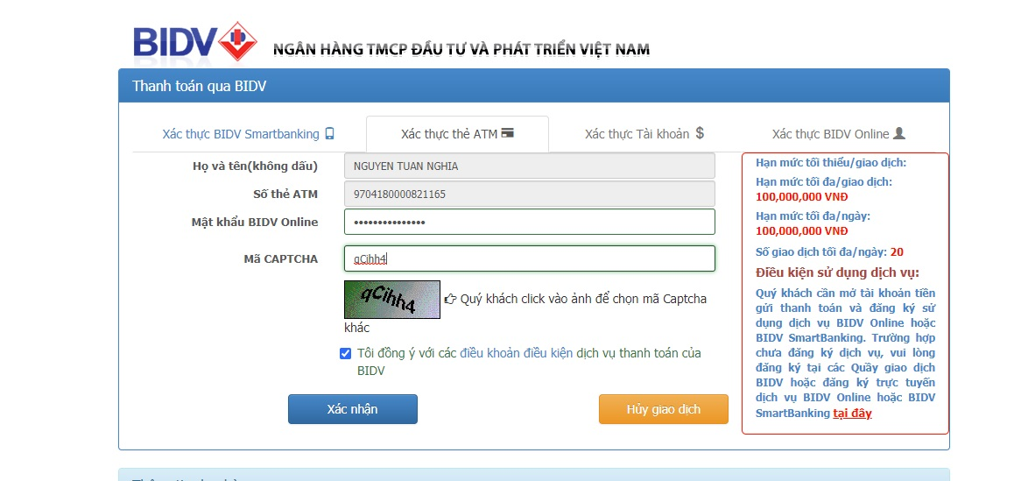
Hình 5
Tại giao diện này, tùy vào từng loại dịch vụ mà thẻ có đăng ký sử dụng, học viên có thể lựa chọn để cung cấp cho hệ thống để thực hiện xác minh thanh toán, ví dụ: Mật khẩu của dịch vụ internet banking, số điện thoại và mật khẩu của dịch vụ Smart banking v...v
Sau khi nhập chính xác mật khẩu dịch vụ, nhập mã capcha và bấm chọn checkbox "Tôi đồng ý...", học viên bấm nút XÁC NHẬN, giao diện sẽ xuất hiện như hình 6.
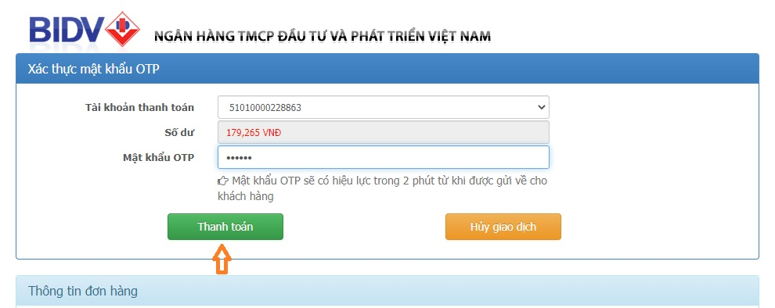
Hình 6

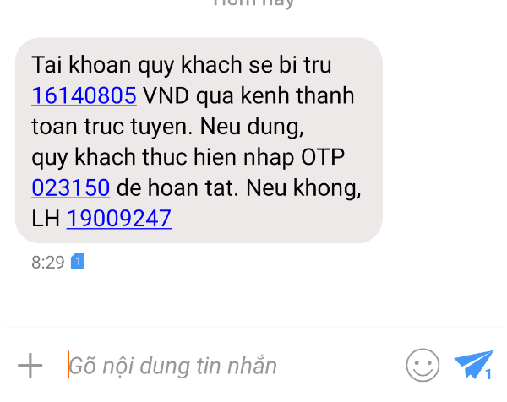
Hình 7
Nếu quá trình xác minh tài khoản thanh toán thành công, trước khi thực hiện thanh toán và trừ tiền, một mã OTP sẽ được gửi tin nhắn về số điện thoại chủ thẻ. Học viên nhập mã OTP nhận được từ điện thoại vào giao diện như trong hình 7, và bấm nút THANH TOÁN để kết thúc quá trình thanh toán.
Chú ý:
- Để thực hiện được thanh toán online, thẻ thanh toán phải được đăng ký một trong các dịch vụ như Internet banking / Smart banking tùy từng ngân hàng
- Giao diện thanh toán ở mỗi dịch vụ ngân hàng có thể khác nhau tùy theo từng dịch vụ hoặc từng ngân hàng. VD: Nếu sử dụng internet banking thì cần phải nhập mật khẩu internet banking, đối với Smart banking thì cần cung cấp số điện thoại đăng ký dịch vụ và mật khẩu Smartbanking.
- Số dư trong thẻ sau thanh toán ít nhất phải đạt số dư tối thiểu. Nếu điều kiện này không thỏa mãn, giao dịch có thể không thành công.
- Thời gian hiệu lực của OTP là 2 phút, do đó trước khi thanh toán, học viên nên chuẩn bị sẵn điện thoại để thao tác được nhanh gọn.

